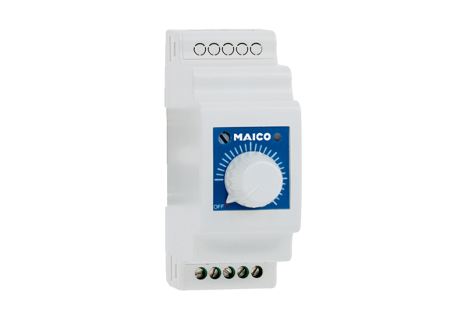Regulator brzine, razvodna ploča STSX 2,5Jedinica za pakiranje: 1 komAsortiman: C
Broj artikla: 0157.1564Proizvođač: MAICO

